

Commune recherchée :
65200 Bagnères-de-Bigorre

Ce rapport de risques est délivré à titre informatif.
Il a pour but de vous montrer une vision simplifiée des risques naturels et technologiques situés près de chez vous.
Vous pouvez consulter nos conditions d'utilisation sur :
georisques.gouv.fr/cgu

Géorisques est réalisé en partenariat entre le Ministère de la Transition écologique et de la Cohésion des territoires et le BRGM.
65200 Bagnères-de-Bigorre

8 Risques naturels identifiés :

 | 
 |  |  |  |  |  |  |  | sur ma commune :
 |  |  | INONDATION |  |  |  |  | sur ma commune :

 | 
 |  |  |  |  |  |  |  | sur ma commune :
 |  |  | REMONTÉE DE NAPPE |  |  |  |  | sur ma commune :

 | 
 |  |  |  |  |  |  |  | sur ma commune :
 |  |  | SÉISME |  |  |  |  | sur ma commune :

 | 
 |  |  |  |  |  |  |  | sur ma commune :
 |  |  | MOUVEMENTS DE TERRAIN |  |  |  |  | sur ma commune :

 | 
 |  |  |  |  |  |  |  | sur ma commune :
 |  |  | RETRAIT GONFLEMENT DES ARGILES |  |  |  |  | sur ma commune :

 | 
 |  |  |  |  |  |  |  | sur ma commune :
 |  |  | AVALANCHE |  |  |  |  | sur ma commune :

 | 
 |  |  |  |  |  |  |  | sur ma commune :
 |  |  | FEU DE FORÊT |  |  |  |  | sur ma commune :

 | 
 |  |  |  |  |  |  |  | sur ma commune :
 |  |  | RADON |  |  |  |  | sur ma commune :
 |  |  | RADON |  |  |  | 

3 Risques technologiques identifiés :

 | 
 |  |  |  |  |  |  |  | sur ma commune :
 |  |  | INSTALLATIONS INDUSTRIELLES CLASSÉES (ICPE) |  |  |  |  | sur ma commune :
 |  |  | INSTALLATIONS INDUSTRIELLES CLASSÉES (ICPE) |  |  |  | 

65200 Bagnères-de-Bigorre
 | 
 |  |  |  |  |  |  |  | sur ma commune :
 |  |  | CANALISATIONS DE TRANSPORT DE MATIÈRES DANGEREUSES |  |  |  |  | sur ma commune :

 | 
 |  |  |  |  |  |  |  | sur ma commune :
 |  |  | POLLUTION DES SOLS |  |  |  |  | sur ma commune :

 |  |  |  |  |  |  |  |  |  |  |  |  |  |  |  |  |  | 65200 Bagnères-de-Bigorre
 |  | Risque d'inondation sur Bagneres-de-bigorre
 |  |  |  | Risque sur la commune |  |  |  |  |  |  |  |  | 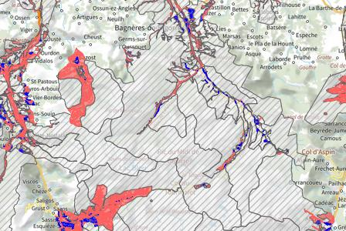
 | L'inondation est une submersion, rapide ou lente, d'une zone habituellement hors de l'eau.
 |  |  |  |  |  |  |  |  |  |  |  |  | 
 | Informations détaillées :
PPRN : PPRN - Bagnères-de-Bigorre (65DDT20060003)

Le plan de prévention des risques naturels (PPRN) de type Inondation nommé PPRN - Bagnères-de-Bigorre a été approuvé sur votre commune.
Le PPR couvre les aléas suivants :
Inondation
Par une crue à débordement lent de cours d'eau
Par une crue torrentielle ou à montée rapide de cours d'eau
Ce PPR couvre également les aléas suivants :
Mouvements de terrain
Avalanche
Votre commune est concernée par un plan de zonage couvrant les règlements suivants :
- 02 : Prescriptions
- 03 : Interdiction
- 07 : Non Identifié
Date de prescription : 10/07/2000
Date d'approbation : 25/03/2010
Le plan de prévention des risques est un document réalisé par l'État qui interdit de construire dans les zones les plus exposées et encadre les constructions dans les autres zones exposées.
Pour avoir le règlement complet et l'ensemble des détails du PPR, vous pouvez consulter La page de détail de ce PPR.

 |  |  |  |  |  |  |  |  |  |  |  |  |  | 65200 Bagnères-de-Bigorre
 |  | Risque d'inondation sur Bagneres-de-bigorre
AZI : Adour
L'atlas des zones inondables (AZI) vise à faciliter la connaissance des risques d'inondations par les collectivités territoriales, les services de l'État et le public.

PAPI : PAPI - Adour amont
Votre commune bénéficie d'un programme d'actions de prévention des inondations (PAPI) dont l'identifiant est PAPI_2024_0012.
Il couvre les aléas et sous aléas :
Ce programme vise à réduire les conséquences des inondations sur les personnes et les biens. Un PAPI peut ouvrir droit à des subventions au profit des habitants et les petites entreprises, pour les aides à réaliser des travaux de réduction de la vulnérabilité de leur habitation ou de leur bâtiment.

DDRM : DDRM65
Dans son Dossier Départemental des Risques Majeurs (DDRM), la préfecture a classé votre commune à risque pour les aléas et sous aléas :
Inondation

 |  |  |  | 11 inondations classées en catastrophe naturelle dans ma commune :
 |  |  |  | Une CATNAT est une Catastrophe Naturelle, liée à un phénomène ou conjonction de phénomènes dont les effets sont particulièrement dommageables. Lorsqu'une catastrophe naturelle frappe un territoire, on dit que "le territoire est en état de catastrophe naturelle".
 |  |  |  | Code NOR |  | Libellé |  | Début le |  |  | Sur le journal officiel du
 |  |  |  | IOME2324728A |  | Inondations et/ou Coulées de Boue |  | 27/07/2023 |  |  | 20/10/2023
 |  |  |  | INTE1831446A |  | Inondations et/ou Coulées de Boue |  | 16/07/2018 |  |  | 07/12/2018
 |  |  |  | INTE1826529A |  | Inondations et/ou Coulées de Boue |  | 12/06/2018 |  |  | 03/11/2018
 |  |  |  | INTE1422767A |  | Inondations et/ou Coulées de Boue |  | 13/06/2014 |  |  | 04/10/2014
 |  |  |  | IOCE1027783A |  | Inondations et/ou Coulées de Boue |  | 13/06/2010 |  |  | 03/11/2010
 |  |  |  | IOCE0902322A |  | Inondations et/ou Coulées de Boue |  | 24/01/2009 |  |  | 29/01/2009
 |  |  |  | IOCE0771383A |  | Inondations et/ou Coulées de Boue |  | 16/04/2007 |  |  | 25/11/2007
 |  |  |  | INTE0400775A |  | Inondations et/ou Coulées de Boue |  | 21/05/2004 |  |  | 15/01/2005
 |  |  |  | INTE9900627A |  | Inondations et/ou Coulées de Boue |  | 25/12/1999 |  |  | 30/12/1999
 |  |  |  | INTE9300513A |  | Inondations et/ou Coulées de Boue |  | 04/05/1993 |  |  | 10/10/1993
 |  |  |  | NOR19821118 |  | Inondations et/ou Coulées de Boue |  | 06/11/1982 |  |  | 19/11/1982
 |  |  |  |  |  |  |  |  |  |  |  |  |  |  |  |  |  | 65200 Bagnères-de-Bigorre
 |  | Risque de remontées de nappe sur Bagneres-de-bigorre
 |  |  |  | Risque sur la commune |  |  |  |  |  |  |  |  | 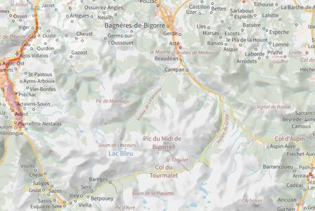
Une inondation par remontée de nappe se produit lorsque la nappe phréatique (le réservoir d'eau souterrain) sature le sol et remonte à la surface, souvent après des pluies prolongées ou des crues.
Les remontées de nappes peuvent provoquer l'inondation de caves et engendrer l'endommagement du bâti, notamment du fait d'infiltrations dans les murs. A long terme, des infiltrations dans les murs peuvent désagréger les mortiers. Il faut être très prudent lors des opérations de pompage lorsque des caves ont été inondées afin de ne pas fragiliser les murs à cause d'une différence de pression exercée par l'eau.
 |  |  |  |  |  |  |  |  |  |  |  |  | 
 | Informations détaillées :
REMONTÉE DE NAPPES :
Votre niveau d'exposition aux remontées de nappes est : Zones potentiellement sujettes aux débordements de nappe.
L'indication de fiabilité associé à votre zone est : FAIBLE

PAPI : PAPI - Adour amont
Votre commune bénéficie d'un programme d'actions de prévention des inondations (PAPI) dont l'identifiant est PAPI_2024_0012.
Il couvre les aléas et sous aléas :
Ce programme vise à réduire les conséquences des inondations sur les personnes et les biens. Un PAPI peut ouvrir droit à des subventions au profit des habitants et les petites entreprises, pour les aides à réaliser des travaux de réduction de la vulnérabilité de leur habitation ou de leur bâtiment.

 |  |  |  |  |  |  |  |  |  |  |  |  |  |  |  |  |  | 65200 Bagnères-de-Bigorre
 |  | Risque de séisme sur Bagneres-de-bigorre
 |  |  |  | Risque sur la commune |  |  |  |  |  |  |  |  | 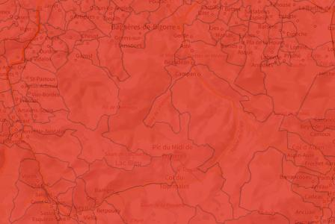
Les tremblements de terre naissent généralement dans les profondeurs de l'écorce terrestre et causent des secousses plus ou moins violentes à la surface du sol. Généralement engendrés par la reprise d'un mouvement tectonique le long d'une faille, ils peuvent avoir pour conséquence d'autres phénomènes : mouvements de terrain, raz de marée, liquéfaction des sols (perte de portance), effet hydrologique.
Certains sites, en fonction de leur relief et de la nature du sol, peuvent amplifier les mouvements créés par le séisme. On parle alors d'effet de site. On caractérise un séisme par sa magnitude (énergie libérée) et son intensité (effets observés ou ressentis par l'homme, ampleurs des dégâts aux constructions).
 |  |  |  |  |  |  |  |  |  |  |  |  | 
 | Informations détaillées :
DDRM : DDRM65
Dans son Dossier Départemental des Risques Majeurs (DDRM), la préfecture a classé votre commune à risque pour les aléas et sous aléas :
Séisme

SÉISME : Échelle règlementaire et obligations associées
Sur l'échelle règlementaire, à votre adresse, le risque sismique est de 4/5.
Pour votre sécurité, à partir d'un risque de niveau 2, des obligations en cas de travaux ou de construction sont liées à prévenir votre risque sismique. Vous pouvez les consulter sur cette fiche.

 |  |  |  |  |  | 1 épisodes sismiques classés en catastrophe naturelle dans ma commune :
 |  |  |  |  |  | Une CATNAT est une Catastrophe Naturelle, liée à un phénomène ou conjonction de phénomènes dont les effets sont particulièrement dommageables. Lorsqu'une catastrophe naturelle frappe un territoire, on dit que "le territoire est en état de catastrophe naturelle".
 |  |  |  |  |  |  |  |  |  |  |  |  |  | 65200 Bagnères-de-Bigorre
 |  | Risque de séisme sur Bagneres-de-bigorre
 |  |  |  | Code NOR |  | Libellé |  | Début le |  |  | Sur le journal officiel du
 |  |  |  | INTE8900295A |  | Secousse Sismique |  | 06/01/1989 |  |  | 21/06/1989
 |  |  |  |  |  |  |  |  |  |  |  |  |  |  |  |  | 65200 Bagnères-de-Bigorre
 |  | Risque de mouvements de terrain sur Bagneres-de-bigorre
 |  |  |  | Risque sur la commune |  |  |  |  |  |  |  | 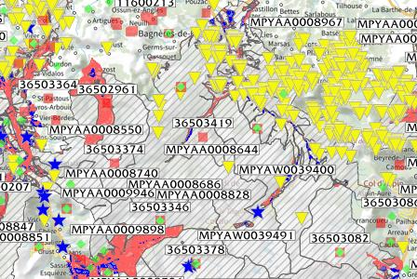
Les mouvements de terrain regroupent un ensemble de déplacements, plus ou moins brutaux, du sol ou du sous-sol.
Les volumes en jeu peuvent aller de quelques mètres cubes à plusieurs millions de mètres cubes.
Les déplacements peuvent être lents (quelques millimètres par an) à très rapides (quelques centaines de mètres par jour).
Généralement, les mouvements de terrain mobilisant un volume important sont peu rapides. Ces phénomènes sont souvent très destructeurs, car les aménagements humains y sont très sensibles et les dommages aux biens sont considérables et souvent irréversibles.
 |  |  |  |  |  |  |  |  |  |  |  | 
 | Informations détaillées :
 |  |  |  |  |  |  |  |  |  |  |  |  |  | 65200 Bagnères-de-Bigorre
 |  | Risque de mouvements de terrain sur Bagneres-de-bigorre
PPRN : PPRN - Bagnères-de-Bigorre (65DDT20060003)
Le plan de prévention des risques naturels (PPRN) de type Mouvements de terrain nommé PPRN - Bagnères-de-Bigorre a été approuvé sur votre commune.
Le PPR couvre les aléas suivants :
Mouvement de terrain
Eboulement ou chutes de pierres et de blocs
Glissement de terrain
Ce PPR couvre également les aléas suivants :
Inondation
Avalanche
Votre commune est concernée par un plan de zonage couvrant les règlements suivants :
- 02 : Prescriptions
- 03 : Interdiction
- 07 : Non Identifié
Date de prescription : 10/07/2000
Date d'approbation : 25/03/2010
Le plan de prévention des risques est un document réalisé par l'État qui interdit de construire dans les zones les plus exposées et encadre les constructions dans les autres zones exposées.
Pour avoir le règlement complet et l'ensemble des détails du PPR, vous pouvez consulter La page de détail de ce PPR.

DDRM : DDRM65
Dans son Dossier Départemental des Risques Majeurs (DDRM), la préfecture a classé votre commune à risque pour les aléas et sous aléas :
Mouvement de terrain
Tassements différentiels

 |  |  |  | 2 Mouvements de terrain classés en catastrophe naturelle dans ma commune :
 |  |  |  | Une CATNAT est une Catastrophe Naturelle, liée à un phénomène ou conjonction de phénomènes dont les effets sont particulièrement dommageables. Lorsqu'une catastrophe naturelle frappe un territoire, on dit que "le territoire est en état de catastrophe naturelle".
 |  |  |  | Code NOR |  | Libellé |  | Début le |  |  | Sur le journal officiel du
 |  |  |  | INTE9900627A |  | Mouvement de Terrain |  | 25/12/1999 |  |  | 30/12/1999
 |  |  |  | INTE9400373A |  | Glissement de Terrain |  | 01/04/1994 |  |  | 25/09/1994
Liste des mouvements de terrain recensés dans un rayon de 100m en annexe 1.
Liste des cavités recensées dans un rayon de 100m en annexe 2.

 |  |  |  |  |  |  |  |  |  |  |  |  |  |  |  |  |  |  |  | 65200 Bagnères-de-Bigorre
 |  | Risque de retrait gonflement des argiles sur Bagneres-de-bigorre
 |  |  |  | Risque sur la commune |  |  |  |  |  |  |  |  |  | 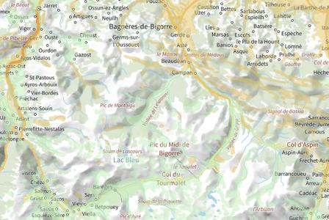
 | Les sols qui contiennent de l'argile gonflent en présence d'eau (saison des pluies) et se tassent en saison sèche. Ces mouvements de gonflement et de rétractation du sol peuvent endommager les bâtiments (fissuration). Les maisons individuelles qui n'ont pas été conçues pour résister aux mouvements des sols argileux peuvent être significativement endommagées. C'est pourquoi le phénomène de retrait et de gonflement des argiles est considéré comme un risque naturel. Le changement climatique, avec l'aggravation des périodes de sécheresse, augmente ce risque.
 |  |  |  |  |  |  |  |  |  |  |  |  |  | 
 | Informations détaillées :
RGA : Échelle règlementaire et obligations associées
Sur l'échelle règlementaire, à votre adresse, le risque de gonflement des argiles et de 2/3.
Pour votre sécurité, des obligations en cas de travaux ou de construction sont liées à prevenir le risque.

 |  |  |  |  |  | 1 sécheresses classées en catastrophe naturelle dans ma commune :
 |  |  |  |  |  | Une CATNAT est une Catastrophe Naturelle, liée à un phénomène ou conjonction de phénomènes dont les effets sont particulièrement dommageables. Lorsqu'une catastrophe naturelle frappe un territoire, on dit que "le territoire est en état de catastrophe naturelle".
 |  |  |  |  |  | Code NOR |  |  | Libellé |  | Début le |  |  |  |  |  | Sur le journal officiel du
 |  |  |  |  |  | IOME2324730A |  |  | Sécheresse |  | 01/07/2022 |  |  |  |  |  | 20/10/2023
 |  |  |  |  |  |  |  |  |  |  |  |  |  |  |  |  |  | 65200 Bagnères-de-Bigorre
 |  | Risque avalanche sur Bagneres-de-bigorre
 |  |  |  | Risque sur la commune |  |  |  |  |  |  |  |  | 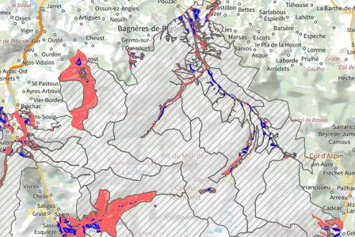
 | Une avalanche est un déplacement rapide (10 à 350 km/h) d'une masse de neige sur une pente, provoqué par une rupture du manteau neigeux (neige plus mouillée, nouvelle chute de neige, surcharge par un skieur, explosion, etc.). Ce phénomène survient quand la neige est en quantité suffisante et de qualité favorable, sur une pente suffisante dans la zone de départ.
 |  |  |  |  |  |  |  |  |  |  |  |  | 
 | Informations détaillées :
PPRN : PPRN - Bagnères-de-Bigorre (65DDT20060003)
Le plan de prévention des risques naturels (PPRN) de type Avalanche nommé PPRN - Bagnères-de-Bigorre a été approuvé sur votre commune.
Le PPR couvre les aléas suivants :
Avalanche
Ce PPR couvre également les aléas suivants :
Mouvements de terrain
Inondation
Votre commune est concernée par un plan de zonage couvrant les règlements suivants :
- 02 : Prescriptions
- 03 : Interdiction
- 07 : Non Identifié
Date de prescription : 10/07/2000
Date d'approbation : 25/03/2010
Le plan de prévention des risques est un document réalisé par l'État qui interdit de construire dans les zones les plus exposées et encadre les constructions dans les autres zones exposées.
Pour avoir le règlement complet et l'ensemble des détails du PPR, vous pouvez consulter La page de détail de ce PPR.

 |  |  |  |  |  |  |  |  |  |  |  |  |  | 65200 Bagnères-de-Bigorre
 |  | Risque avalanche sur Bagneres-de-bigorre
DDRM : DDRM65
Dans son Dossier Départemental des Risques Majeurs (DDRM), la préfecture a classé votre commune à risque pour les aléas et sous aléas :
Avalanche

 |  |  |  | 3 avalanches classées en catastrophe naturelle dans ma commune :
 |  |  |  | Une CATNAT est une Catastrophe Naturelle, liée à un phénomène ou conjonction de phénomènes dont les effets sont particulièrement dommageables. Lorsqu'une catastrophe naturelle frappe un territoire, on dit que "le territoire est en état de catastrophe naturelle".
 |  |  |  | Code NOR |  | Libellé |  | Début le |  |  | Sur le journal officiel du
 |  |  |  | INTE1604025A |  | Avalanche |  | 28/02/2015 |  |  | 10/04/2016
 |  |  |  | INTE0300234A |  | Avalanche |  | 31/01/2003 |  |  | 22/05/2003
 |  |  |  | NOR19870416 |  | Avalanche |  | 17/01/1987 |  |  | 02/05/1987
 |  |  |  |  |  |  |  |  |  |  |  |  |  |  |  |  |  | 65200 Bagnères-de-Bigorre
 |  | Risque de feu de forêt sur Bagneres-de-bigorre
 |  |  |  | Risque sur la commune |  |  |  |  |  |  |  |  | 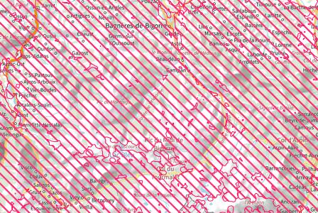
Un incendie de forêt ou de végétation peut être défini comme une combustion, qui se développe sans contrôle dans le temps et dans l’espace, dans un milieu végétalisé.
On parle d'incendie de forêt lorsqu’une forêt, un maquis ou une garrigue, d’une surface minimale de 0,5 hectares d'un seul tenant, est touché par les flammes et qu'une partie au moins des arbres ou arbustes est détruite.
 |  |  |  |  |  |  |  |  |  |  |  |  | 
 | Informations détaillées :
OLD : Obligation Légale de Débroussaillement
Votre commune se situe dans une zone concernée par les obligations légales de débroussaillement (OLD). Il s'agit de débroussailler, à l'intérieur de ce zonage :
• les abords des constructions sur une profondeur minimale de 50 mètres ;
• les voies privées sur une profondeur maximale de 10 mètres de part et d'autre de la voie.
Pour en savoir plus, vous pouvez consulter la page dédiée aux OLD sur Géorisques, le site jedebroussaille.gouv.fr et le site de l'ONF.
Vous pouvez également consulter la fiche informative sur les obligations de débroussaillement.

DDRM : DDRM65
Dans son Dossier Départemental des Risques Majeurs (DDRM), la préfecture a classé votre commune à risque pour les aléas et sous aléas :
Feu de forêt

 |  |  |  |  |  |  |  |  |  |  |  |  |  |  |  |  |  | 65200 Bagnères-de-Bigorre
 |  | Risque radon sur Bagneres-de-bigorre
 |  |  |  | Risque sur la commune |  |  |  |  |  |  |  |  | 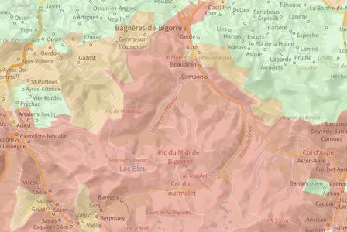
 | Le radon est un gaz radioactif naturel. Il est présent dans le sol, l'air et l'eau. Il présente principalement un risque sanitaire pour l'homme lorsqu'il s'accumule dans les bâtiments.
 |  |  |  |  |  |  |  |  |  |  |  |  | 
 | Informations détaillées :
RADON : Potentiel radon élevé : recommandations et obligations
Sur l'échelle règlementaire dans votre commune, le potentiel radon est de 3/3.
Pour votre sécurité, lorsque le potentiel radon est élevé (niveau 3), il existe des recommandations et une obligation d'informer les acquéreurs ou locataires. Vous pouvez les consulter sur cette fiche.

 |  |  |  |  |  |  |  |  |  |  |  |  |  |  |  |  |  | 65200 Bagnères-de-Bigorre
 |  | Risque lié aux installations industrielles classées (ICPE) sur Bagneres-de-bigorre
 |  |  |  | Risque sur la commune |  |  |  |  |  |  |  |  | 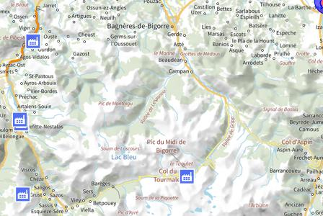
Les installations classées pour la protection de l'environnement (ICPE) sont les exploitations industrielles ou agricoles susceptibles de créer des risques ou de provoquer des pollutions ou nuisances, notamment pour la sécurité et la santé des riverains.
Les établissements Seveso stockent ou manipulent des quantités importantes de substances et mélanges dangereux.
Les établissements Seveso seuil haut stockent plus de substances et mélanges dangereux que les établissements Seveso seuil bas.
Les établissements relevant des rubriques 4XXX sont des établissements qui stockent ou manipulent des substances et mélanges dangereux et sont autorisés ou enregistrés pour cette activité.
 |  |  |  |  |  |  |  |  |  |  |  |  | 
 | Les types de risques installations industrielles classées (ICPE) sur
  1 installation(s) classée(s) non SEVESO manipulant des substances et mélanges dangereux sur la commune
 | Informations détaillées :
 |  |  |  |  |  |  |  |  |  |  |  |  |  |  |  |  | 65200 Bagnères-de-Bigorre
 |  | Canalisations de transport de matières dangereuses sur Bagneres-de-bigorre
 |  |  |  | Risque sur la commune |  |  |  |  |  |  |  | 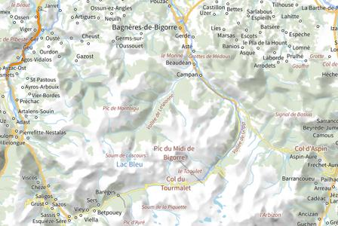
 | Les canalisations sont fixes et protégées. En général, elles sont enterrées à au moins 80 cm de profondeur. Les canalisations sont utilisées pour le transport sur grandes distances du gaz naturel (gazoducs), des hydrocarbures liquides ou liquéfiés (oléoducs, pipelines), de certains produits chimiques (éthylène, propylène…) et de la saumure (saumoduc).
 |  |  |  |  |  |  |  |  |  |  |  | 
 |  |  |  |  |  |  |  |  |  |  |  |  |  |  |  |  |  | 65200 Bagnères-de-Bigorre
 |  | Risque de pollution des sols sur Bagneres-de-bigorre
 |  |  |  | Risque sur la commune |  |  |  |  |  |  |  |  | 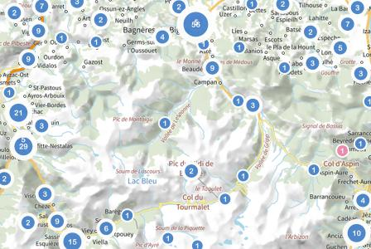
 | Un site pollué est un site qui, du fait d'anciens dépôts de déchets ou d'infiltration de substances polluantes, présente une pollution susceptible de provoquer une nuisance ou un risque pérenne pour les personnes ou l'environnement.
 | Les types de Pollution des sols sur ma commune
3 secteur(s) d'information(s) sur les sols sur la commune
L'État élabore, au regard des informations dont il dispose, des secteurs d'information sur les sols qui comprennent les terrains où la connaissance de la pollution des sols justifie, notamment en cas de changement d'usage (réalisation de travaux sur la parcelle avec mouvements de terre), la réalisation d'études de sols et de mesures de gestion de la pollution pour préserver la sécurité, la santé ou la salubrité publique et l'environnement.
5 site(s) pollué(s) ou potentiellement pollué(s) sur la commune.
Le ministère chargé de l'environnement inventorie les sites et sols pollués, ou potentiellement pollués, appelant une action des pouvoirs publics, à titre préventif ou curatif.
113 ancien(s) site(s) industriel(s) ou activité(s) de service sur la commune.
La carte des anciens sites industriels et activités de services recense les anciennes activités susceptibles d'être à l'origine d'une pollution des sols. Il peut s'agir d'anciennes activités industrielles ou encore d'anciennes activités de services potentiellement polluantes. La CASIAS ne renseigne aucunement sur l'état de pollution ou non d'un site.

 |  |  |  |  |  |  |  |  |  |  |  |  | 
 | Informations détaillées :
SIS :
Votre commune contient au moins un secteur d'information sur les sols (SIS) pouvant occasionner des obligations et des restrictions d'usage.
Renseignez vous auprès de votre mairie.

Liste des sites pollués ou potentiellement pollués recensés dans un rayon de 250m en annexe 3.
Liste des anciens sites industriels ou activités de service recensés dans un rayon de 500m en annexe 4.

 |  |  |  |  |  |  |  |  |  |  | 65200 Bagnères-de-Bigorre
 |  | Annexe 1 : Liste des mouvements de terrain recensés dans un rayon de 100m
 |  | 9 mouvements de terrain recensés dans la commune
 |  | Identifiant |  | Type |  | Lieu
 |  | 36503282 |  | Glissement |  | Soulagnet
 |  | 36503357 |  | Chute de blocs / Eboulement |  | Forêt Domaniale
 |  | 36503360 |  | Glissement |  | Le Garet
 |  | 36503368 |  | Glissement |  | Ouest Forêt Domaniale
 |  | 36503381 |  | Chute de blocs / Eboulement |  | Lesponne
 |  | 36503397 |  | Glissement |  | Le Monloo
 |  | 36503398 |  | Glissement |  | Soulagnet
 |  | 36503399 |  | Glissement |  | Parc d'Arribarat
 |  | 36503422 |  | Glissement
 |  |  |  |  |  |  |  |  |  |  | 65200 Bagnères-de-Bigorre
 |  | Annexe 2 : Liste des cavités recensées dans un rayon de 100m
 |  | 38 cavités recensées dans la commune
 |  | Identifiant |  | Type |  | Nom
 |  | MPYAA0008643 |  | naturelle |  | CN_GROTTE_DE_LA_CASCADE
 |  | MPYAA0008644 |  | naturelle |  | CN_GORGES_DE_CERETOU
 |  | MPYAA0008645 |  | naturelle |  | CN_RESURGENCE_HOUNT_DERA_TERA
 |  | MPYAA0008646 |  | naturelle |  | CN_GOUFFRE_DES_SAPINS
 |  | MPYAA0008647 |  | naturelle |  | CN_TROU_SANS_NOM
 |  | MPYAA0008648 |  | naturelle |  | CN_GROTTE_DU_PITON_DU_COUMETS
 |  | MPYAA0008649 |  | naturelle |  | CN_GROTTE_DU_CORTAIL_DE_LA_GLERE
 |  | MPYAA0008650 |  | naturelle |  | CN_GROTTE_DU_BIHADE
 |  | MPYAA0008652 |  | naturelle |  | CN_GROTTE_ELYSEE_COTIN
 |  | MPYAA0008653 |  | naturelle |  | CN_GROTTE_DU_MONT_OLIVET_N°2
 |  | MPYAA0008654 |  | naturelle |  | CN_GROTTE_DU_MONT_OLIVET_N°1
 |  | MPYAA0008655 |  | naturelle |  | CN_GROTTE_DES_LUNETTES
 |  | MPYAA0008656 |  | naturelle |  | CN_GROTTE_TUTE_DE_CHIMORE
 |  | MPYAA0008657 |  | naturelle |  | CN_GROTTE_PF01
 |  | MPYAA0008659 |  | naturelle |  | CN_PUITS_DU_TUCOU
 |  | MPYAA0008662 |  | naturelle |  | CN_GOUFFRE_DES_ESTAILLETS
 |  | MPYAA0008663 |  | naturelle |  | CN_AVEN_DU_TUCO
 |  | MPYAA0008666 |  | naturelle |  | CN_TROU_SOUFFLEUR
 |  | MPYAA0008667 |  | naturelle |  | CN_GOUFFRE_DU_MONNE
 |  | MPYAA0008669 |  | naturelle |  | CN_GOUFFRE_D'ABDALA
 |  | MPYAA0008670 |  | naturelle |  | CN_GOUFFRE_DU_PIN_PENCHE
 |  | MPYAA0008671 |  | naturelle |  | CN_GROTTE_DU_CHEMIN_D'ABDALA
 |  | MPYAA0008675 |  | naturelle |  | CN_GROTTE_DE_LA_FONTAINE_VERTE
 |  | MPYAA0008677 |  | naturelle |  | CN_GROTTE_CLAUDE
 |  | MPYAA0008681 |  | naturelle |  | CN_RESURGENCE_D'AIGO_TEBO
 |  | MPYAA0008682 |  | naturelle |  | CN_RESURGENCE_HOUNT_DET_MAYO
 |  | MPYAA0008684 |  | naturelle |  | CN_PUITS_DU_SALUT_N°2
 |  | MPYAA0008685 |  | naturelle |  | CN_PUITS_DU_SALUT_N°1
 |  | MPYAA0008686 |  | naturelle |  | CN_PERTE_DE_LA_TOUETTE
 |  | MPYAA0008828 |  | ouvrage civil |  | OGC_GALERIE_D'ARISE_ET_DU_TURON_DE_CASTILLON
 |  | MPYAW0039386 |  | naturelle |  | CN_AVEN_DU_COL_BEDAT
 |  | MPYAW0039387 |  | naturelle |  | CN_GOUFFRE_CLAUDE
 |  | MPYAW0039388 |  | naturelle |  | CN_GROTTE_TROU_SOUFFLEUR_TUCOU
 |  | MPYAW0039389 |  | naturelle |  | CN_GROTTE_DU_BEDAT_INFERIEURE
 |  | MPYAW0039390 |  | naturelle |  | CN_BOYAU_CA1
 |  | MPYAW0039391 |  | naturelle |  | CN_BOYAU_CA10
 |  | MPYAW0039392 |  | naturelle |  | CN_BOYAU_PE4
 |  | MPYAW0039470 |  | naturelle |  | CN_GROTTE_D'AURENSAN
 |  |  |  |  |  |  |  |  |  |  | 65200 Bagnères-de-Bigorre
 |  | Annexe 3 : Liste des sites pollués ou potentiellement pollués recensés dans un rayon de 250m
 |  | Les tableaux ci-dessous répertorient les sites pollués ou potentiellement pollués ainsi que les anciens sites industriels ou activités de service (base de données CASIAS) sur votre commune.
 |  | 5 sites pollués ou potentiellement pollués à moins de 250m
 |  | Identifiant |  | Nom établissement |  |  |  | Statut instruction
 |  | SSP000846001 |  | SPEM AERO |  |  |  | En cours
 |  | SSP001286101 |  | ENSTO NOVEXIA PARAFOUDRES |  |  |  | En cours
 |  | SSP000216101 |  | INSTALLATION TECHNIQUE D'EDF GDF |  |  |  | En cours
 |  | SSP000215801 |  | SOULE "Site principal" |  |  |  | En cours
 |  | SSP000216501 |  | SOULE "Site Egalité" |  |  |  | En cours
 |  |  |  |  |  |  |  |  |  |  |  | 65200 Bagnères-de-Bigorre
 |  | Annexe 4 : Liste des anciens sites industriels ou activités de service recensés dans un rayon de 500m
 |  | 113 anciens sites industriels ou activités de service à moins de 500m
 |  | Identifiant |  | Nom établissement |  | Etat | Activité principale
 |  | SSP3953395 |  |  |  | Indéterminé
 |  | SSP3953390 |  |  |  | En arrêt
 |  | SSP3953389 |  |  |  | En arrêt
 |  | SSP3953345 |  |  |  | Indéterminé
 |  | SSP3953344 |  |  |  | Indéterminé
 |  | SSP3953305 |  |  |  | Indéterminé
 |  | SSP3953293 |  | LA CLINIQUE DU MENAGER |  | En arrêt
 |  | SSP3953292 |  |  |  | Indéterminé
 |  | SSP3953291 |  |  |  | Indéterminé
 |  | SSP3953290 |  |  |  | Indéterminé
 |  | SSP3953289 |  |  |  | Indéterminé
 |  | SSP3953275 |  |  |  | Indéterminé
 |  | SSP3953274 |  |  |  | Indéterminé
 |  | SSP3953273 |  |  |  | Indéterminé
 |  | SSP3953272 |  |  |  | Indéterminé
 |  | SSP3953269 |  |  |  | Indéterminé
 |  | SSP3953260 |  |  |  | Indéterminé
 |  | SSP3953259 |  |  |  | Indéterminé
 |  | SSP3953258 |  |  |  | Indéterminé
 |  | SSP3953257 |  |  |  | Indéterminé
 |  | SSP3953256 |  |  |  | Indéterminé
 |  | SSP3953255 |  |  |  | Indéterminé
 |  | SSP3953254 |  |  |  | Indéterminé
 |  | SSP3953253 |  |  |  | Indéterminé
 |  | SSP3953252 |  |  |  | Indéterminé
 |  | SSP3953250 |  |  |  | Indéterminé
 |  | SSP3953249 |  |  |  | Indéterminé
 |  | SSP3953248 |  |  |  | Indéterminé
 |  | SSP3953246 |  |  |  | Indéterminé
 |  | SSP3953152 |  |  |  | Indéterminé
 |  | SSP3952946 |  |  |  | Indéterminé
 |  | SSP3952910 |  |  |  | En arrêt
 |  | SSP3952905 |  |  |  | Indéterminé
 |  | SSP3952904 |  |  |  | En arrêt
 |  | SSP3952903 |  | GARAGE CENTRAL |  | En arrêt
 |  | SSP3952881 |  | CHAMPOIN SUPERMARCHE |  | Indéterminé
 |  | SSP3952880 |  |  |  | Indéterminé
 |  | SSP3952755 |  |  |  | Indéterminé
 |  |  |  |  |  |  |  |  |  |  |  | 65200 Bagnères-de-Bigorre
 |  | Identifiant |  | Nom établissement |  | Etat | Activité principale
 |  | SSP3952462 |  |  |  | En arrêt
 |  | SSP3952461 |  |  |  | En arrêt
 |  | SSP3952412 |  |  |  | Indéterminé
 |  | SSP3952404 |  |  |  | En arrêt
 |  | SSP3952363 |  |  |  | En arrêt
 |  | SSP3952360 |  |  |  | En arrêt
 |  | SSP3952056 |  |  |  | En arrêt
 |  | SSP3952036 |  |  |  | En arrêt
 |  | SSP3952002 |  |  |  | En arrêt
 |  | SSP3951988 |  |  |  | En arrêt
 |  | SSP3951981 |  |  |  | Indéterminé
 |  | SSP3951963 |  |  |  | Indéterminé
 |  | SSP3951958 |  |  |  | Indéterminé
 |  | SSP3951832 |  |  |  | Indéterminé
 |  | SSP3951829 |  |  |  | En arrêt
 |  | SSP3951806 |  |  |  | Indéterminé
 |  | SSP3951805 |  |  |  | En arrêt
 |  | SSP3951782 |  |  |  | Indéterminé
 |  | SSP3951758 |  |  |  | En arrêt
 |  | SSP3951737 |  |  |  | En arrêt
 |  | SSP3951728 |  |  |  | En arrêt
 |  | SSP3951721 |  |  |  | En arrêt
 |  | SSP3951720 |  |  |  | Indéterminé
 |  | SSP3951714 |  |  |  | Indéterminé
 |  | SSP3951677 |  | PEUGEOT |  | Indéterminé
 |  | SSP3951676 |  |  |  | Indéterminé
 |  | SSP3951675 |  |  |  | Indéterminé
 |  | SSP3951674 |  | STATION ELF |  | Indéterminé
 |  | SSP3951673 |  |  |  | Indéterminé
 |  | SSP3951605 |  | USINE SOULE (SITE PRINCIPAL) |  | Indéterminé
 |  | SSP3951533 |  |  |  | En arrêt
 |  | SSP3951532 |  |  |  | En arrêt
 |  | SSP3951365 |  |  |  | Indéterminé
 |  | SSP3951327 |  | STATION SERVICE BP |  | En arrêt
 |  | SSP3951296 |  |  |  | Indéterminé
 |  | SSP3951295 |  |  |  | En arrêt
 |  | SSP3951294 |  |  |  | Indéterminé
 |  | SSP3951251 |  |  |  | En arrêt
 |  | SSP3951238 |  |  |  | En arrêt
 |  | SSP3951237 |  | GRAND GARAGE DE LA BIGORRE |  | Indéterminé
 |  | SSP3951171 |  |  |  | En arrêt
 |  | SSP3951140 |  |  |  | En arrêt
 |  | SSP3951026 |  | STE LORRAINE |  | Indéterminé
 |  | SSP3951024 |  | IMPRIMERIE PERE |  | En arrêt
 |  | SSP3951021 |  |  |  | Indéterminé
 |  |  |  |  |  |  |  |  |  |  |  | 65200 Bagnères-de-Bigorre
 |  | Identifiant |  | Nom établissement |  | Etat | Activité principale
 |  | SSP3951020 |  |  |  | Indéterminé
 |  | SSP3951019 |  |  |  | En arrêt
 |  | SSP3951018 |  | GARAGE DU PIC |  | En arrêt
 |  | SSP3951017 |  | AGENCE FORD |  | Indéterminé
 |  | SSP3951016 |  |  |  | En arrêt
 |  | SSP3951015 |  | GARAGE CENTRAL |  | En arrêt
 |  | SSP3951005 |  | LES GALERIES DE France |  | En arrêt
 |  | SSP3950944 |  |  |  | En arrêt
 |  | SSP3950884 |  |  |  | Indéterminé
 |  | SSP3950883 |  |  |  | En arrêt
 |  | SSP3950882 |  |  |  | En arrêt
 |  | SSP3950877 |  |  |  | Indéterminé
 |  | SSP3950845 |  |  |  | En arrêt
 |  | SSP3950831 |  |  |  | Indéterminé
 |  | SSP3950820 |  | SOULE "SITE PRINCIPAL" |  | Indéterminé
 |  | SSP3950818 |  | SOULE "SITE EGALITE" |  | Indéterminé
 |  | SSP3950717 |  |  |  | Indéterminé
 |  | SSP3950715 |  |  |  | Indéterminé
 |  | SSP3950687 |  |  |  | En arrêt
 |  | SSP3950622 |  | E.S BAGNERES LA MONGIE |  | En arrêt
 |  | SSP3950621 |  |  |  | Indéterminé
 |  | SSP3950618 |  | GARAGE CANO |  | Indéterminé
 |  | SSP3950617 |  |  |  | Indéterminé
 |  | SSP3950599 |  |  |  | Indéterminé
 |  | SSP3950592 |  |  |  | Indéterminé
 |  | SSP3950588 |  |  |  | Indéterminé
 |  | SSP3950566 |  | SPEM AERO "TS1" |  | Indéterminé
 |  | SSP3950549 |  | GARE DE BAGNERES-DE-BIGORRE |  | Indéterminé
 |  | SSP3950539 |  | Ancienne usine à gaz |  | En arrêt
 |  | SSP644687 |  | ENSTO NOVEXIA PARAFOUDRES |  | En arrêt
65200 Bagnères-de-Bigorre

